EXMº SENHORES VEREADORES DA MESA DIRETORA DA CÂMARA MUNICIPAL DE ARACRUZ-ES.

O vereador José Gomes dos Santos, infra-assinado, vereador em pleno exercício de suas funções legislativas, vem mui respeitosamente, requerer a Vossa Excelência, com fundamento no Art. 102, Parágrafo único, combinado com o art. 106, II do Regimento Interno o encaminhamento ao Prefeito Municipal das Indicações ora apresentadas.

INDICAÇÃO Nº 2022

Indico ao Exmo. Senhor Prefeito Municipal que providencie junto à secretaria responsável, reparos na da Rua Amazonita Guanabara - Aracruz/ES.

JUSTIFICATIVA
A necessidade da presente indicação prende-se ao fato de que a referida Rua se encontra com vários buracos na manta asfáltica. A manutenção das vias publica é de suma importância, pois, permite que motoristas e pedestres circulem pelo município com mais segurança. Estas obras de manutenção, além de dar uma nova imagem para o Bairro, levam mais qualidade de vida para a população. Do ponto de vista do usuário, o estado da superfície do pavimento é o mais importante, pois os defeitos ou irregularidades nessa superfície são percebidos uma vez que afetam seu conforto. Quando o conforto é prejudicado, significa que o veículo também sofre mais intensamente as consequências desses defeitos. Essas consequências acarretam maiores custos operacionais, relacionados a maiores gastos com peças de manutenção dos veículos, com consumo de combustível e de pneus , etc. Portanto, atender o conforto ao rolamento também significa economia nos custos de transporte. A rua, assim como a calçada, é um elemento urbano que deve ser interpretado como suporte de múltiplos usos. Não sendo esta classificada apenas como um elemento funcionalista para a circulação de veículos e pedestres, mas também como local de relações permanentes entre os usuários.
Diante do exposto, solicitamos em caráter de urgência os reparos nas referida Rua.

Esperando ter demonstrado a real necessidade da presente indicação, subscrevo-me.

Aracruz/ES, 04 de fevereiro de 2022.

Atenciosamente

José Gomes dos Santos
LULA- Vereador Partido Democracia Cristã (DC)

FOTOS

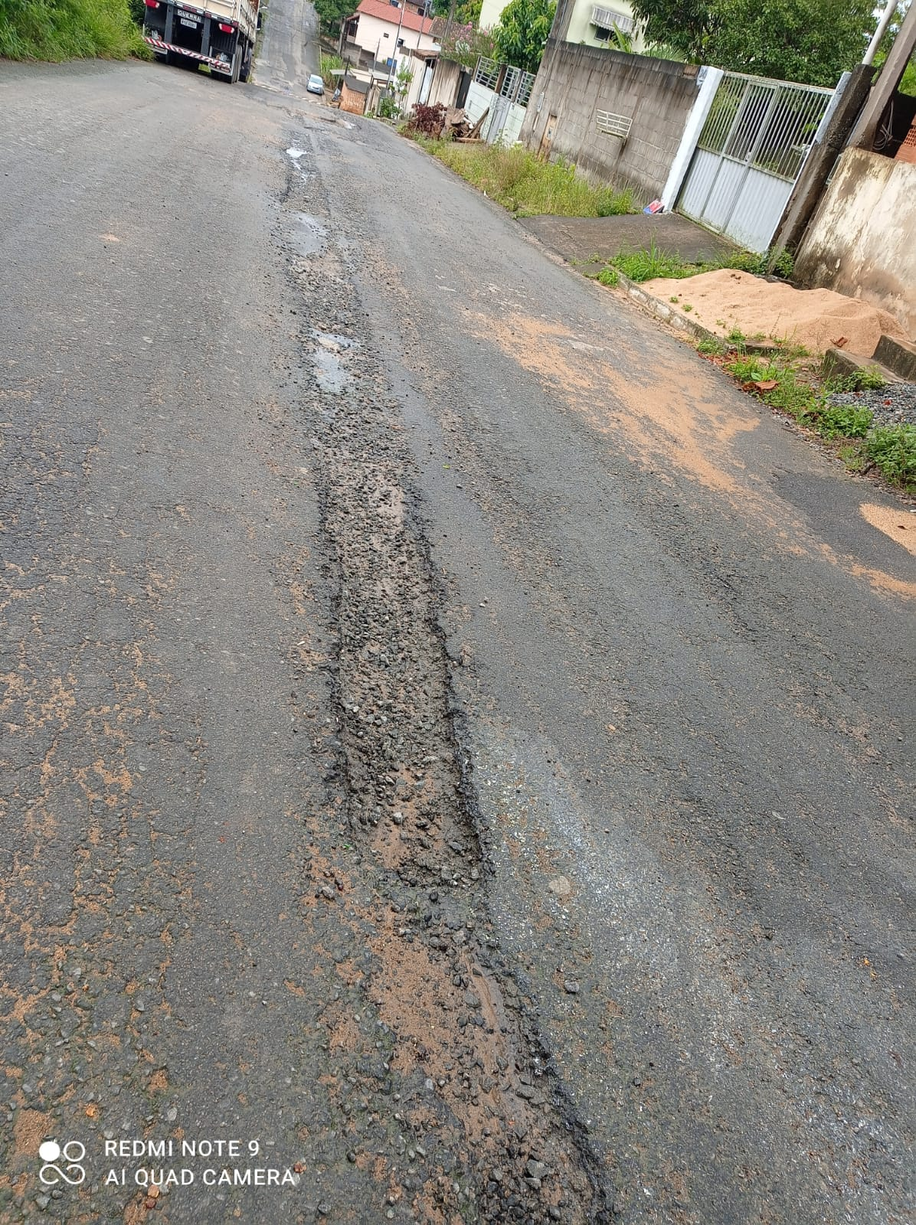
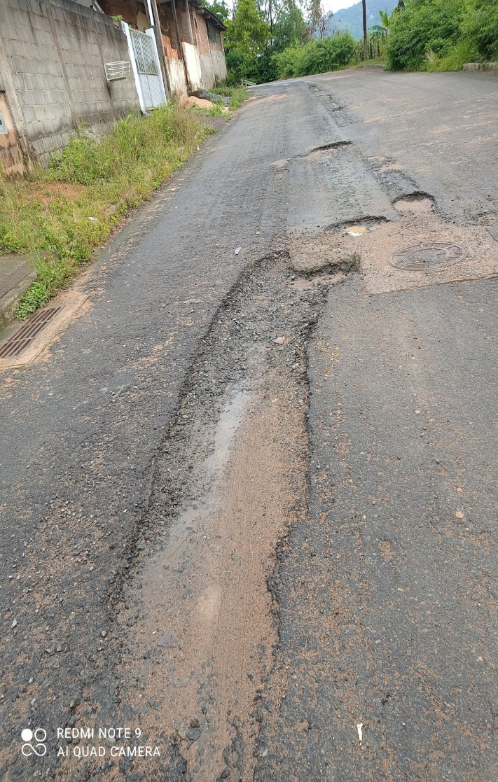

José Gomes dos Santos
LULA- Vereador Partido Democracia Cristã (DC)

